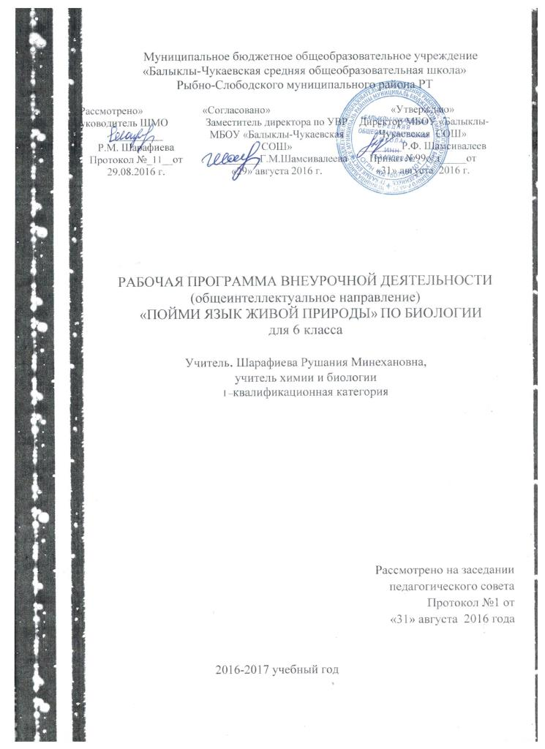

Пояснительная записка.
Программа курса внеурочной деятельности для 6 класса «Пойми живой язык природы» разработана на основе следующих нормативных документов:
- Внеурочный план по внеурочной деятельности для 5-9 классов МБОУ «Балыклы-Чукаевская средняя общеобразовательная школа» Рыбно-Слободского муниципального района РТ на 2016-2017 учебный год.
- Письмо «Об организации внеурочной деятельности при введении ФГОС ОО» №03-296 от 12 мая 2011 года.
- Основная общеобразовательная программа основного общего образования МБОУ
«Балыклы-Чукаевская средняя общеобразовательная школа» Рыбно-Слободского муниципального района РТ
Программа курса «Пойми живой язык природы» рассчитана на 35 занятий в год .
Программа курса рассчитана на детей 6 класса, для которых интересны вопросы изучения
и общения с миром природы. На занятиях ребята знакомятся с правилами ведения
наблюдений за объектами природы, участвуют в природоохранных мероприятиях,
расширяют кругозор, учатся изготовлять поделки из природного материала.
Воспитанники получают на занятиях практические навыки ухода за домашними
питомцами, выращивание рассады. Вся деятельность учащихся при выполнении
индивидуальных или групповых заданий должна иметь общественно полезную
направленность. К общественно полезной работе относится изготовление оборудования
для проведения уроков биологии, выполнение исследовательских работ, по изучению
природы родного края. Всё это даёт огромный воспитательный эффект, так как
раскрывает практическое значение получаемых на занятиях знаний, способствует их
самостоятельному приобретению, вырабатывает умение на основе разрозненных внешних
факторов выявлять закономерности. В ходе выполнения общественно- полезных заданий
у учащихся воспитывается чувство ответственности, бережное отношение к
материальным ценностям и уважение к труду.
Результатом деятельности является углубление знаний по биологии, а также воспитание
экологически грамотного, трудолюбивого и имеющего активную жизненную позицию
члена общества.
Цели и задачи курса: развитие интереса к изучению природы и бережного отношения к
ней.
1. Ознакомление учащихся с методикой ведения наблюдений в природе, проведением
опытнических и исследовательских работ.
2. Формирование представления о разнообразии местной флоры и фауны.
3. .Привитие навыков ухода за домашними животными.
4. Формирование навыков бережного отношения к природе.
5. Создать условия для формирования и развития у обучающихся:
Естественного интереса к природе;
Творческих способностей;
Умения работать в группе;
Привить любовь к природе бережного отношения к ней;
Лучшему усвоению программного материала;
Научить учащихся самостоятельно работать с книгами, словарями.
Виды деятельности учащихся.
Работа с научно-популярной литературой;
Выращивание и уход за растениями;
Содержание животных;
Наблюдение и постановка опытов;
Охрана зеленых насаждений, птиц;
Создание фотоальбомов, рисунков, презентаций, проектов.
Формы итогового отчета.
Сообщения о результатах своих наблюдений;
Выставка рисунков;
Конкурсы;
Оформление плакатов;
Требования к уровню подготовки:
Реализация программы может способствовать развитию и накоплению конкретных знаний
о разнообразии растительного и животного мира; об условиях обитания отдельных видов
растений и животных. Кроме того, поможет формировать такие качества, как дружба,
коллективизм, личная ответственность за общее дело. Раскроет перед юннатами
деятельность нашего народа по разумному использованию, охране и приумножению
природных богатств.
I. Ожидаемый результат.
Показатели в личностной сфере ребенка:
- интерес к познанию мира природы;
- потребность к осуществлению экологически сообразных поступков;
-осознание места и роли человека в биосфере как существа биосоциального;
- преобладание мотивации гармоничного взаимодействия с природой с точки зрения
экологической допустимости.
Учащиеся должны з н а т ь :
-наиболее типичных представителей животного мира Татарстана;
-какую пользу приносят представители животного мира;
-некоторые пословицы, поговорки, загадки о животных;
- влияние деятельности человека на условия жизни живых организмов (примеры);
- самоценность любого организма;
- значение тепла, света, воздуха, почвы для живых существ, связи между ними (примеры);
- значение растений и животных в жизни человека, условия их выращивания и правила
ухода;
- многообразие растений, животных, грибов, экологические связи между ними;
-организмы, приносящие ущерб хозяйству человека, и некоторые меры борьбы с ними;
-условия, влияющие на сохранение здоровья и жизни человека и природы;
- позитивное и негативное влияние деятельности человека в природе;
-способы сохранения окружающей природы;
- что такое наблюдение и опыт;
- экология - наука об общем доме;
- экологически сообразные правила поведения в природе.
У ч а щ и е с я д о л ж н ы у м е т ь :
- узнавать животных и птиц в природе, на картинках, по описанию;
-ухаживать за домашними животными и птицами;
- выполнять правила экологически сообразного поведения в природе;
- применять теоретические знания при общении с живыми организмами и в практической
деятельности по сохранению природного окружения и своего здоровья;
- ухаживать за культурными растениями и домашними животными (посильное участие);
- доказывать, уникальность и красоту каждого природного объекта;_ - заботиться о здоровом образе жизни;
- заботиться об оздоровлении окружающей природной среды, об улучшении качества жизни;
- предвидеть последствия деятельности людей в природе (конкретные примеры);
-улучшать состояние окружающей среды (жилище, двор, улицу, ближайшее природное
окружение);
- осуществлять экологически сообразные поступки в окружающей природе;
- наблюдать предметы и явления природы по предложенному плану или схеме;
- оформлять результаты наблюдений в виде простейших схем, знаков, рисунков,
описаний, выводов;
- выполнять практические занятия с объектами живой и неживой природы;
Критерии эффективности курса.
Теоретическая часть.
В результате изучения курса учащиеся должны уметь:
-проводить наблюдения за природными объектами и явлениями;
-фиксировать результаты исследований;
-составлять коллекции, изготавливать гербарии;
-знать основные понятия материала курса;
- уметь пользоваться и содержать в порядке оборудование, инвентарь, инструменты;
-знать правила техники безопасности при работе с острым инструментом и
сельскохозяйственным инвентарем.
- самостоятельно работать с книгами, словарями справками, подбирать материал;
- выступать перед аудиторией;
Практическая часть.
Умение ухаживать за комнатными растениями, животными;
Умение изготовить наглядные пособия;
Умение наблюдать и фиксировать сезонные изменения в природе.
По данной программе в занимательной, доступной для учащихся форме повышается
уровень биологических знаний и умений у учащихся. Творческие задания, игровые
формы проведения занятий, исследование, наблюдения стимулируют познавательную
активность и развитие творческих способностей каждого ученика, формирует
творческую личность учащихся.
Содержание.
Раздел 1. Вводное занятие.
Введение. Что изучает наука фенология
Раздел 2. Осень в природе
Осенние явления в природе.
Экскурсия в осенний лес.
Конкурс поделок из природного материала.
Раздел 3. Осенние работы в цветнике
Осенние работы в цветнике
Осенние работы в цветнике
Раздел 4. Осень – время урожая.
Плоды. Правила сбора и хранения урожая
Зерновые культуры
Раздел 5. Природа зимой
Природа зимой.
Как зимуют животные?
Народный календарь на зиму
Раздел 6. Зимующие птицы нашего района
Зимующие птицы нашего района.
Помоги птицам зимой.
Проект «Экологический плакат»
Раздел 7.Распространенные деревья нашего края
Деревья хвойного леса
Конкурс плакатов «Береги зеленую красавицу»
Деревья смешанного леса
Экскурсия в зимний лес
Раздел 8. Природа в моем доме
Кладовая солнца на моем оконце
Аквариум
Мои любимые
Творческий конкурс рассказов «Мой четвероногий друг»
Раздел 9. Мы готовимся к весне
Скоро сеять огород
Минеральные удобрения для культурных растений
Практикум «Изготовление посадочных лент» семян культурных растений.
Уход за овощными и цветочными растениями
Раздел 10. Весна в природе
Весна в природе. Признаки весны.
Изменения в жизни растений весной. Экскурсия в лес
Изменения в жизни животных весной.
Раздел 11. Перелетные птицы
Перелетные птицы. Прилет. Гнездование.
Голоса птиц
Раздел 12. Культурные растения
Культурные растения.
Происхождение культурных растений
Практикум по посадке овощных культур
Календарь полевых работ на лето

Учебно-тематический план

Тема | Всего занятий | В том числе
Тема | Всего занятий | теория | практика | экскурсия
Вводное занятие | 1 | 1
Осень в природе | 3 | 1 | 1 | 1
Осенние работы в цветнике | 2 | 1 | 1
Осень – время урожая | 2 | 1 | 1
Природа зимой | 3 | 2 | 1
Зимующие птицы нашего района | 3 | 2 | 1
Распространенные деревья нашего края | 4 | 3 |  | 1
Природа в моем доме Мы готовимся к весне | 4 | 3 | 1
Мы готовимся к весне | 4 | 2 | 2
Весна в природе | 3 | 2 |  | 1
Перелетные птицы | 2 | 2
Культурные растения | 4 | 3 |  | 1
Итого | 35 | 23 | 8 | 4

Календарно-тематическое планирование

Название тем курса | Всего занятий | Содержание занятия и виды  деятельности учащихся | План | Факт
Раздел 1. Вводное занятие. | 1
Введение. Что изучает  наука фенология |  | Организационные вопросы.  Беседа. Привитие навыков  введение наблюдений в природе.
Раздел 2. Осень в природе | 3
Осенние явления в природе. | 1 | Подготовка растений и  животных к зимовке
Экскурсия в осенний лес. | 1 | Сбор природного материала для поделок и изучения
Конкурс поделок из  природного материала. | 1 | Развитие детского творчества.
Раздел 3. Осенние работы в цветнике | 2
Осенние работы в цветнике | 1 | Техника безопасности при  выполнении с/х работ
Осенние работы в цветнике | 1 | Многолетние и однолетние  декоративные растения.  Практические навыки ухода за растениями, сбор семян.
Раздел 4. Осень – время  урожая. | 2
Плоды. Правила сбора и  хранения урожая | 1 | Многообразие плодов. Правила  сбора и хранения.
Зерновые культуры | 1 | Многообразие и значение  зерновых культур
Раздел 5. Природа зимой | 3
Природа зимой. | 1 | Состояние растений зимний  период
Как зимуют животные? | 1 | Состояние животных в зимний период
Народный календарь на  зиму | 1 | Ведение наблюдений в при-роде .Составление мини буклетов «Приметы зимы»
Раздел 6. Зимующие  птицы нашего района | 3
Зимующие птицы нашего  района. | 1 | Знакомство с зимующими,  кочующими и оседлыми  птицами.
Помоги птицам зимой. | 1 | Презентация. Изготовление  кормушек. Чем подкармли-вать птиц зимой.
Проект «Экологический  плакат» | 1 | Выпуск экологического пла-ката «Помоги птицам зимой»
Раздел 7.Распространенные  деревья нашего края | 4
Деревья хвойного леса | 1 | Познакомить с особенностя-ми голосеменных растений
Конкурс плакатов «Береги зеленую красавицу» | 1 | Экологический плакат,  воспитание бережного  отношения к растениям
Деревья смешанного леса | 1 | Познакомить особенностями  Покрытосеменных древес-ных растений
Экскурсия в зимний лес | 1
Раздел 8. Природа в моем доме | 4
Кладовая солнца на моем  оконце | 1 | Рассказ о комнатных растениях
Аквариум | 1 | Правила содержания аквариума
Мои любимые | 1 | Беседа о домашних живот-ных, правила ухода за ними
Творческий конкурс  рассказов «Мой  четвероногий друг» | 1 | Конкурс рисунков, стихов,  фотографий, рассказов о  домашних животных
Раздел 9. Мы готовимся  к весне | 4
Скоро сеять огород | 1
Минеральные удобрения  для культурных растений | 1 | Знакомство с различными  видами минеральных удо-брений и их применением
Практикум«Изготовление  посадочных лент» семян  культурных растений. | 1 | Правила изготовления  посадочных лет и глубины  заделки семян овощных культур
Уход за овощными и  цветочными растениями | 1 | Подготовка почвы для рассады цветов. Пикировка томатов. Полив.
Раздел 10. Весна в природе | 3
Весна в природе.  Признаки весны. | 1 | Введение наблюдений в  природе. Изучение интерес-ных познавательных фактов из мира флоры и фауны
Изменения в жизни растений весной. Экскурсия в лес | 1 | Изучение физиологических  изменений, происходящих в  жизни растений с наступле-нием весны
Изменения в жизни  животных весной. |  | Изучение физиологических  изменений, происходящие в  жизни животных с  наступлением весны
Раздел 11. Перелетные  птицы | 1
Перелетные птицы.  Прилет. Гнездование. | 1 | Знакомство с перелетными  птицами нашего района
Голоса птиц | 1 | Поведение птиц весной.  Наблюдения. Подготовка  презентаций. Выступления
Раздел 12. Культурные  растения | 4
Культурные растения. | 1 | Изучение интересных позна вательных фактов из мира культурных растений.
Происхождение  культурных растений | 1 | Центры происхождения  культурных растений.
Практикум по посадке  овощных культур | 1 | Правила посадки моркови, свеклы, лука
Календарь полевых работ  на лето | 1 | Планирование с/х работ на летний период

Список использованных источников и литературы

Райков Б.Е. Римский Корсаков М.Н. Зоологические экскурсии. – М.: Топикал,1994.
Гусев В. Животные у нас дома. – М.: Экология, 1992,
Серия книг: Я познаю мир. – М.: Астрель, 2002.
Приходько С.Н. Михайловская М.В. Цветы в квартире. Киев.: Урожай, 1989,
Балдыш Г.М. Посев и всходы. – М.: Знание, 1983..
Жизнь животных:Т.1-4. – М.: Просвещение, 1983-1987.
Жизнь растений:Т.1-4.-М,: Просвещение, 1974-1983.
Энциклопедический словарь юного биолога / Сост. М. Е.Аспиз.-М.: Педагогика,1986.
Биологический эксперимент в школе (Текст): кн. для учителя/ А.В. Бинас, Р.Д. Маш, А. И.
Никишов и др. – М.: Просвещение, 1990.
Крикунов, Е.А. Экология(Текст): учеб. Для для общеобразоват. учеб. завед./ Е. А.
Криксунов, В.В. Пасечник, А.П. Сидорин. - М.: Дрофа, 1995.
Интернет – ресурсы.

